**Fresh Bloemen & Planten**

[](http://www.google.nl/url?sa=i&rct=j&q=&esrc=s&source=images&cd=&ved=0ahUKEwjelbuO5s3YAhXI1qQKHfyvCtUQjRwIBw&url=http://freshbloemenenplanten.nl/&psig=AOvVaw2B6HoYaN8INFbg9Jaq5bMA&ust=1515687491425011)

Naam: Anissa Belhaj

Klas: 4K2

Stagebedrijf: Fresh bloemen & planten

Stagebegeleider: Peter

Stagebegeleider school: M. de Does

Stageperiode: 27 nov – 1 dec/ iedere dinsdag van 5 dec t/m 13 maart

**Voorwoord:**

Voor mij laatste stage heb ik gekozen om bij de bloemen winkel Fresh te lopen. Ik heb gekozen voor de stage, omdat ik met bloemen werken leuk vind. En ik wou een keer een verandering dan standaard zorg of een kledingwinkel. Hoe ik terecht ben gekomen bij hun is, doordat ik in stageperiode bij de Intertoys liep. En elke stagedag dat in naar huis liep zag ik hun werken, en ik vond het der heel gezellig uitzien dus toen was ik naar binnen gelopen. Om te vragen of ik stage mocht komen lopen, en ik was toen gelijk aangenomen. Ik hoop dat de mensen heel gezellig zijn. Maar de 1e indruk van de mensen is heel gezellig en spontaan.

Leerdoelen:

* Rekenen
* Initiatief nemen
* Mensen in contact komen

**Inhoud:**

|  |  |
| --- | --- |
| Handeling 1 | Bladzijde 3 |
| Handeling 2 | Bladzijde 4 |
| Handeling 3 | Bladzijde 5 |
| Maatopdracht 1 | Bladzijde 6 |
| Maatopdracht 2 | Bladzijde 7 |
| Maatopdracht 3 | Bladzijde 8 |
| Maatopdracht 4 | Bladzijde 9 |
| Maatopdracht 5 | Bladzijde 10 |
| Maatopdracht 6 | Bladzijde 11 t/m 16 |
| Nawoord | Bladzijde 17 |

**Handeling 1**

Boeketje inpakken:

Stap 1: scheur een stuk papier zo 1 ½ tegel

Stap 2: scheur dan een stuk doorzichtig folie ook 1 ½ tegel

Stap 3: leg de mooie kant van het papier naar boven (gekleurde kant)

Stap 4: knip in het midden een lijn, en vouw de 2 puntjes van de lijn naar binnen

Stap 5: leg je boeket in het midden en vouw 2 gevouwde kanten over elkaar heen en plak het vast

Stap 6: vouw de bovenkant om naar beneden tot je een 6 hoekje hebt en plak alle gevouwde stukken vast

Stap 7: pak een stuk plakband en rol dat om de stegels en papier heen zodat het papier der niet afgaat

**Handeling 2:**

Boeketje maken:

Stap 1: kies bloemen die je mooi vind voor een boeket

Stap 2: tel alle prijzen bij elkaar voor totaal prijs van het boeket

Stap 3: maak alle bloemen schoon, en zet ze op draad als dat nodig is

Stap 4: maak een klein bosje met groen (appeltjesblad)

Stap 5: doe 1 bloem in het midden en verdeel de andere bloemen er om heen (korenschoof gebonden)

Stap 6: als je bloemen op zijn werk je hem af aan de buiten kant met groen

Stap 7: bind te stelen bij elkaar door een elastiekje

Stap 8:knip de takken allemaal op 1 lengte

Stap 9:zet hem in een emmer met water met 1 druppetje gloor

**Handeling 3:**

Winkel opruimen:

Om 6uur gaat de winkel dicht dus gaan we rond half 6 opruimen. Alle poten en spullen die buiten staan zetten we allemaal op een kar. En dat geld ook voor de rozen en boeketen in de winkel. Ze worden op de karen gezet, zodat de spullen met ze alle in de koelcel passen. De koelcel is een soort gordijn die op het einden van alles opruimen, om de bloemen heen wordt dicht gemaakt. Achter de toonbank wordt ook altijd nog even gedweild om al dat groen in de prullen te gooien.

**Maatopdracht 1**

|  |  |
| --- | --- |
| Maatopdracht 1 | Dinsdag 9 januari 2018 |
| Maatopdracht 6 | Dinsdag 16 januari 2018 |
| Maatopdracht 7 | Vrijdag 26 januari 2018 |
| Maatopdracht 5 | Zaterdag 3 februari 2018 |
| Maatopdracht 3 | Dinsdag 6 februari 2018 |
| Maatopdracht 2 | Dinsdag 27 februari 2018 |
|  |  |

**Maatopdracht 2**

Deze opdracht bevindt zich achter in het verslag.

**Maatopdracht 3**

Begroeting: Als een klant binnen komt, zeg je netjes halo of goedemorgen/middag/avond

Presenteren: Met de klant rondje in de winkel lopen, en vragen voor wat voor een gelegenheid is. En dan een klant ideeën geven.

Advies: je geeft een klant altijd advies, over hoe hij een plant of bloemen kan verzorgen. Zoals met een boeket goed schijn afsnijden, handwarm water en 1 druppeltje gloor. Of bij een kamerplant 1 of 2 keer per week water geven.

Afsluiting: na dat de klant alles gevraagd heeft en geholpen is wens je hem veder een fijne dag/avond

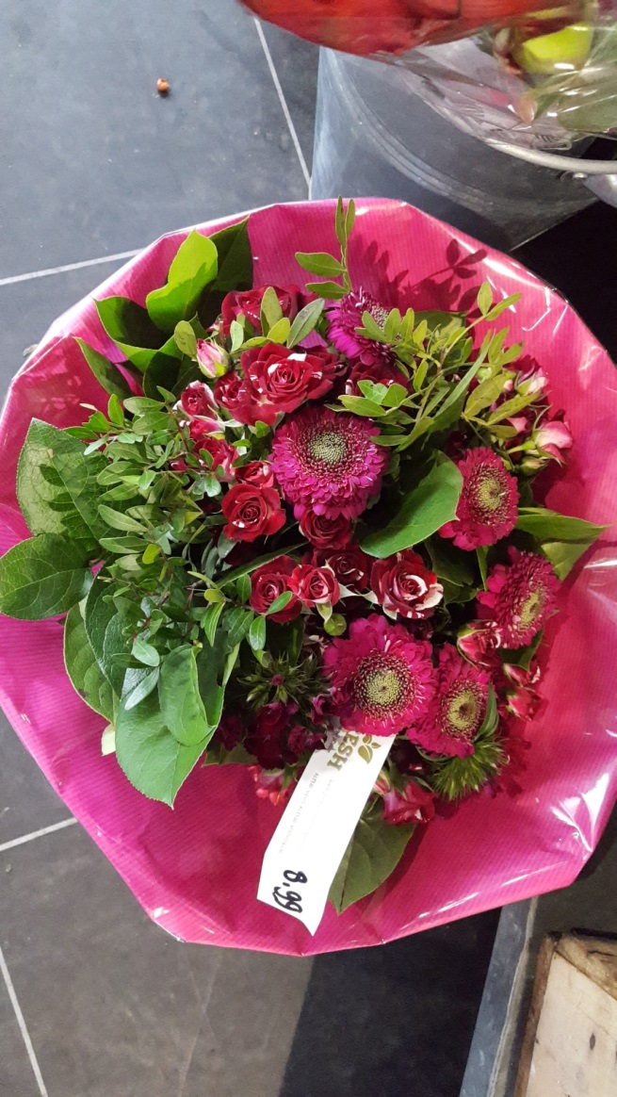

**Maatopdracht 4**

Zie deze opdracht einde van het verslag.

**Maatopdracht 5**

Nederlandse naam: Bouvardia

Latijnse naam: Bouvardia

Nederlandse naam: Chrysant

Latijnse naam: Chrysanthemum

Nederlandse naam: Lisianthus

Latijnse naam: Eustoma

Nederlandse naam: Fresia

Latijnse naam: Freesia

Nederlandse naam: Gerbera

Latijnse naam: Gerbera

Nederlandse naam: Gladiool

Latijnse naam: Gladiolus

Nederlandse naam: Gipskruid

Latijnse naam: Gypsophila

Nederlandse naam: Zonnebloem

Latijnse naam: Helianthus

Nederlandse naam: Hertshooi

Latijnse naam: Hypericum

Nederlandse naam: Pronkerwt

Latijnse naam: Lathyrus

**Maatopdracht 6**

Latijnse benoeming: Abutilon x Suntense

Nederlandse benoeming: Struikabutilon

vast, vorstgevoelig plant

bloemkleur:  paarsblauw

bladkleur:  groen

hoogte:  +/-80-120 cm

toepassing:  pot, volle grond

[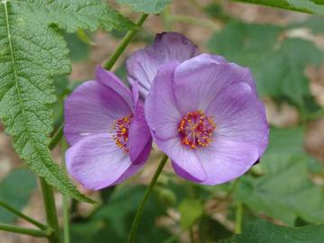](https://www.google.nl/url?sa=i&rct=j&q=&esrc=s&source=images&cd=&cad=rja&uact=8&ved=2ahUKEwiisNWN7NXZAhWGJlAKHYBXCwgQjRx6BAgAEAY&url=http://www.deeproot.co.uk/pbo/plantdetail.php?plantname%3DAbutilon%2Bx%2Bsuntense%2B6I927Geoffrey%2BGorer6I927&psig=AOvVaw1UPZR0BdHvLNcNzXKN0A0j&ust=1520361472466849)

Latijnse benoeming: Acca sellowiana syn. Feijoa sellowiana

Nederlandse benoeming Ananasguava

vast, vorstgevoelig plant

bloemkleur:  wit met rood

bladkleur:  donkergroen

hoogte:  +/-100cm

toepassing:  pot

Weetje: In Brazilië en Argentinië, de streek van herkomst

[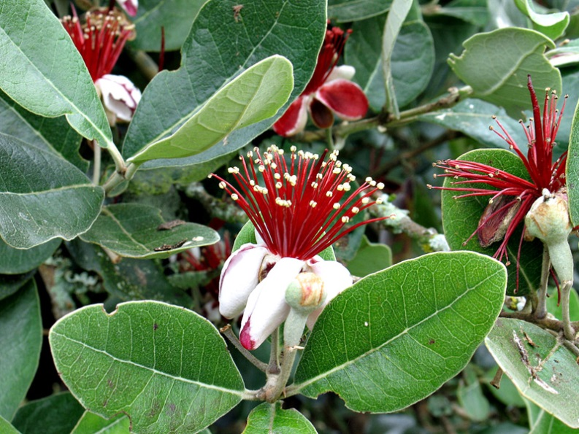](https://www.google.nl/url?sa=i&rct=j&q=&esrc=s&source=images&cd=&cad=rja&uact=8&ved=2ahUKEwjL6-rX7NXZAhVDJFAKHZCQCY8QjRx6BAgAEAY&url=https://www.arborix.be/plant/acca-sellowiana&psig=AOvVaw0zU8pbvKoZYGQUBxDCOGe8&ust=1520362189010633)

Aeonium hierrense

meerjarig, vorstgevoelig plant

bloemkleur:  roze met wit

bladkleu:  groen

hoogte:  +/-60-100 cm

toepassing:  pot

Weetje: Een bijzondere en zeldzame plant van de Canarische eilande

[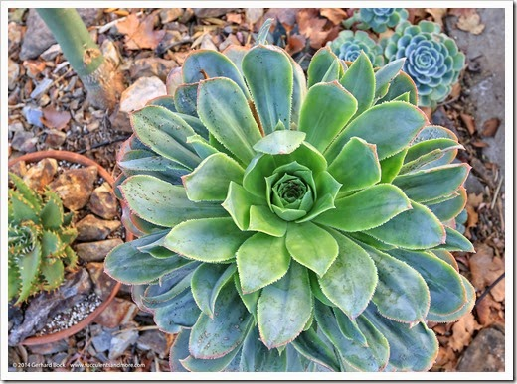](https://www.google.nl/url?sa=i&rct=j&q=&esrc=s&source=images&cd=&cad=rja&uact=8&ved=2ahUKEwjTjYiJ7dXZAhXQL1AKHeL4BaMQjRx6BAgAEAY&url=http://www.succulentsandmore.com/2014/11/plant-of-week-aeonium-hierrense-and.html&psig=AOvVaw1eIpOCtP1qdlS0uzRxpQSL&ust=1520362263982764)

Latijnse benoeming: Agapanthus 'Peter Pan'

Nederlandse benoeming: Kaapse Lelie

vast, bijna winterharde plant

bloemkleur:  blauw

bladkleur:  groen

hoogte:  +/-40 cm

toepassing:  pot

Weetje: Dit is een dwergvorm van de bekende gewone Agapanthus

[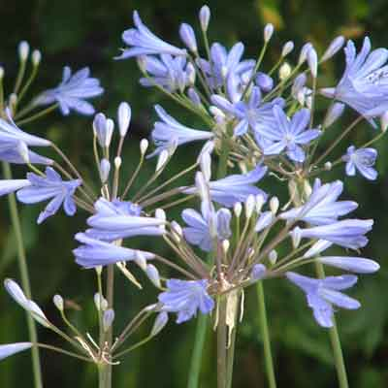](https://www.google.nl/url?sa=i&rct=j&q=&esrc=s&source=images&cd=&ved=2ahUKEwjB3KvB7dXZAhXSI1AKHXHVDKcQjRx6BAgAEAY&url=https://dorsetperennials.co.uk/product/agapanthus-peter-pan/&psig=AOvVaw0JgGwjXLziCJV0pWDtlVuW&ust=1520362409515410)

Latijnse naam: Albizia julibrissin 'Tropical Delight'

Nederlandse naam: Perzische Slaapboom - Zijdeboom

matig winterharde plant

bloemkleur:  roze

bladkleur:  groen

hoogte:  +/-300-400 cm

toepassing:  pot of volle grond

Weetje: Laagblijvend sierboompje met acacia-achtig blad

[](https://www.google.nl/url?sa=i&rct=j&q=&esrc=s&source=images&cd=&cad=rja&uact=8&ved=2ahUKEwi8lLeU7tXZAhWEKVAKHXziBGkQjRx6BAgAEAY&url=https://www.buxuskoning.nl/product-categorie/struikenheesters/page/2/&psig=AOvVaw2-0aWmaY0bTvog0tnDKhsg&ust=1520362573150640)

Nawoord

Mijn stage was geslaagd! Om de volgende reden.

• Gezellige collega’s

• Ik heb veel geleerd… zoals: bloemen, geld

Ik vond dit een erg leuke stage, omdat ik veel contact heb gehad met mensen. En ik vind het fijn om graag in een omgeving te zijn waar veel mensen zijn. Ik heb het ook erg naar me zin gehad, omdat ik erg leuke en grappige collega’s had.

Veel heb ik van deze stage geleerd. Zoals wat voor opleiding ik hierna graag wil doen, want dat was eerst nog niet helemaal duidelijk.

Iets wat ik minder leuk vond, was het weer. Omdat, het nogal best koud was en doordat het koud was en je even stil bleef staan zou je ‘’bevriezen’. Als ik zou moeten kiezen tussen deze 5 stages die ik gelopen heb. Zou ik heel eerlijk deze op nummer 2 zetten. Omdat, het weer iets aan de minderen kant was, Maar voor de rest was het een leuke en gezellige stage met leuke collega’!